
Sud-Ouest du 15 décembre 2019

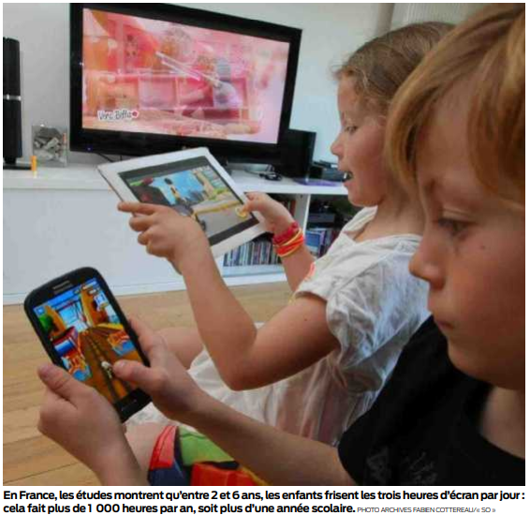
Propos recueillis par Philippe Minard/ALP

« Sud Ouest Dimanche » Vous écrivez dans votre livre (1) que le temps d’écran n’est pas seulement excessif, mais qu’il est extravagant. Pourquoi ?

Michel Desmurget Les journées n’ont que 24 heures. Si vous enlevez à un enfant de 2ans, qui dort 14heures par jour, l’interaction du temps de manger, d’être lavé, changé, promené, il ne lui reste que très peu de «temps libre»… Or, en France, différents travaux montrent qu’entre 2 et 6 ans, les plus jeunes frisent les trois heures d’écran par jour: cela fait plus de 1 000heures par an, soit plus d’une année scolaire. Il y a eu des campagnes indiquant qu’il ne fallait pas utiliser d’écran avant 3ans. C’est un seuil. Mais les gens ont retenu, bien aidés par des publicités pour certains produits, qu’il n’y avait plus de risque à partir de cet âge-là, et qu’on pouvait y aller sans problème. L’étude française Esteban indique, par ailleurs, que l’utilisation des écrans entre 6 et 17 ans est en moyenne de 4 h 15 par jour, et de 5heures entre 8 et 15ans. Quand ils sortent de la petite enfance, les gamins commencent à perdre du temps de sommeil. Or, il s’avère que toutes ces minutes « gagnées » est phagocyté par du temps d’écran.



Cette pratique est ancrée dans nos sociétés.

On ne reviendra pas en arrière… C’est un problème majeur, essentiel, fondamental de santé publique ! Mais on nous ressert le même baratin que pour le tabac ou le réchauffement climatique, en affirmant qu’aucune étude ne prouve ces faits, que celles qui existent se contredisent et que l’on crée une panique alarmiste… La formule magique consiste à dire : « Cela dépend des usages.» Mais les études citées ne sont pas des critiques technophobes et stupides du numérique. Évidemment qu’il y a des effets positifs au numérique. Le problème, ce n’est pas l’usage sympathique et fantasmé que l’on peut en faire, c’est ce que les jeunes en font réellement…

Par quoi sont-ils attirés en priorité ?

Quand vous leur mettez les outils dans les mains, ils se dirigent de manière massive vers les programmes et les usages récréatifs les plus débilitants, au sens premier du terme. Quel que soit l’âge, le divertissement n°1 reste la télé (clips, séries), le second est constitué par les jeux vidéo, les enfants s’y mettent à partir de 6 ans. Alors que dans la petite enfance, les dessins animés sont largement choisis. Les réseaux sociaux sont utilisés à partir de l’adolescence, un peu plus chez les filles que chez les garçons. Pour rassurer les parents, on explique qu’ils créent des blogs, mais c’est un vrai fantasme. 98 % des gamins ne font jamais cela…

Qu’est-ce que les enfants ne font plus à cause des écrans, et qui serait important pour leur construction ?

Le temps d’écran est pris sur des éléments essentiels au développement et à la structuration cérébrale; je pense aux interactions familiales, à l’échange. Il est pris aussi sur l’activité physique. La grande majorité des ados n’atteint pas le seuil minimum d’activité nécessaire au développement. En trente ans, ils ont perdu un quart de leur capacité pulmonaire… Un enfant, pour que son cerveau se structure bien, a besoin de bouger. Enfin, il y a une grande victime, c’est le sommeil. C’est le truc essentiel auquel il ne faut pas toucher. Tout le monde s’accorde pour dire qu’il est fondamental, mais personne ne veut admettre que l’utilisation des écrans empiète sur le temps qui lui est consacré. J’ajoute que le cerveau n’est pas fait pour être bombardé de sensations toute la journée. Cela entraîne, par la suite, des problèmes de concentration, d’attention, d’apprentissage, de mémorisation et d’hyperactivité.

D’où votre formule provocatrice du «crétin digital»…

On sait qu’il y a des activités qui structurent le cerveau mieux que d’autres, comme la lecture ou la musique. Pour développer le langage, les échanges familiaux sont la clé, car l’apprentissage de cette faculté se fait dans l’interaction humaine. Si vous mettez à la place un écran avec quelqu’un qui parle, non seulement cela ne marche pas – c’est prouvé –, mais en plus cela a un effet négatif. Quand la télé est éteinte, l’enfant entend environ 1 000 mots par heure, alors que ce chiffre passe à 150 avec l’écran allumé.

Tout se joue donc dès les premières années ?

Si vous voulez prédire le développement langagier et intellectuel de votre progéniture, il y a un paramètre essentiel à prendre en compte, c’est le nombre de mots qu’elle va entendre durant les trois premières années de sa vie. Une étude récente, qui a suivi des enfants durant une dizaine années, montre qu’à l’adolescence, les variations de leur quotient intellectuel sont aussi liées au nombre de mots qu’ils ont entendu entre 18 et 30 mois. Le second facteur pour le langage, ce sont les livres. Si vous lui lisez tous les soirs une histoire d’un quart d’heure, cela fait environ 750 000 mots par an. Il faut savoir qu’un tiers des bambins de 18mois «élevés» à la tablette passent plus tard chez l’orthophoniste…

Que conseillez-vous aux parents ?

Mieux vaut prévenir que guérir. Je répète que le seuil de 3ans est une arnaque. Le mieux est de les préserver jusqu’à 6 ans, car il n’y a aucun bénéfice pour les tout-petits à utiliser les écrans avant. Pour la suite, la littérature traitant de l’échec et de la réussite scolaire établit que jusqu’à une demi-heure par jour, il n’y a pas d’effet négatif. Mais il faut des règles d’utilisation expliquées et validées par les parents et les enfants. C’est ce qui marche encore le mieux. Les éléments essentiels de ce règlement intérieur reposent sur l’interdiction d’utiliser un écran le matin avant d’aller à l’école et le soir avant le coucher, car l’émission de lumière perturbe le sommeil. Reste qu’un des facteurs essentiels de l’usage des enfants dépend de celui de leurs parents. Il ne faut pas qu’il y ait des téléphones, tablettes, etc. dans toutes les pièces et dans toutes les mains…

- «La Fabrique du crétin digital. Les dangers des écrans pour nos enfants», de Michel Desmurget, éd. Seuil, 432 p., 20€.



